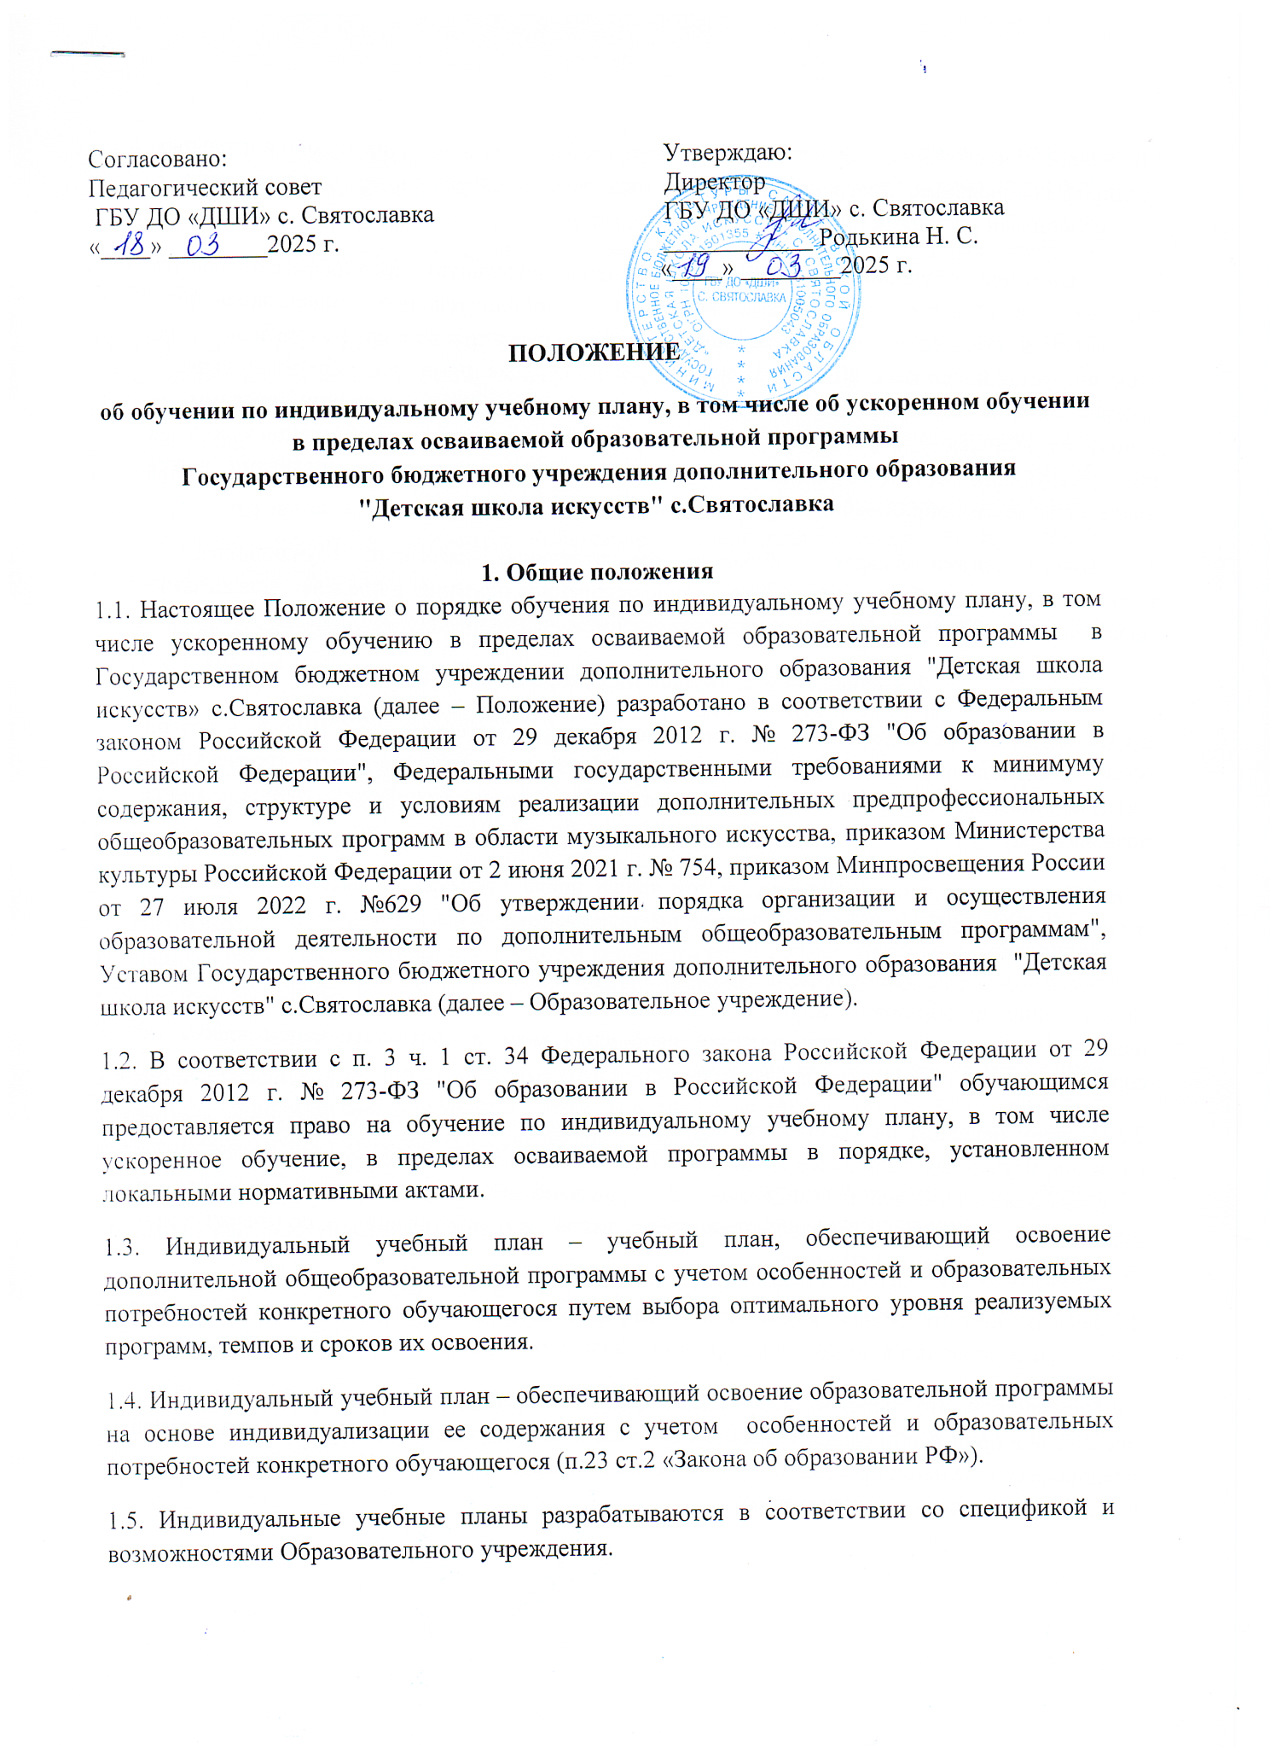
1.6. Ускоренное обучение – освоение дополнительных общеразвивающих и дополнительных предпрофессиональных программ в области искусств в сокращенные по сравнению с установленными учебными планами сроками.
1.7. Ускоренное обучение позволяет освоить дополнительную предпрофессиональную программу в области музыкального искусства и дополнительную общеразвивающую программу в области музыкального искусства в сокращенные сроки по сравнению со сроками, установленными ФГТ, для предпрофессиональных программ, образовательными программами, разработанными школой самостоятельно, для общеразвивающих программ, на основе имеющихся у обучающихся знаний, умений и навыков, приобретенных ими за предшествующий период обучения (непосредственно в школе или за ее пределами, в том числе и форме самообразования и других формах).
1.8. Школа организовывает обучение для отдельных категорий обучающихся по индивидуальному учебному плану, в том числе ускоренное обучение в пределах осваиваемой образовательной программы в порядке, установленном настоящим Положением.
2. Перевод обучающихся на ускоренное обучение
2.1.Имеющиеся у ребенка знания, умения и навыки, приобретенные им в Школе, в другой образовательной организации или в форме самообразования, наличие у него творческих и интеллектуальных способностей, а при необходимости и физических данных, могут позволить ему:
- перейти на ускоренное обучение, в том числе после достижения высоких результатов освоения пройденного учебного материала, подтвержденных промежуточной аттестацией;
- приступить к освоению образовательной программы не с первого года ее реализации (поступление в образовательную организацию не в первый, а в другие классы, за исключением выпускного, при наличии свободных мест в соответствующем классе по соответствующей образовательной программе).
2.2.Порядок перехода на ускоренное обучение включает зачет учебных предметов или их разделов, изученных в процессе предшествующего обучения и подтвержденных документом об образовании / обучении (свидетельство, справка об обучении или периоде обучения и другие) или изученных в процессе предшествующего самообразования и подтвержденных аттестацией, проводимой Школой.
2.3.Зачет результатов обучения осуществляется в форме перезачета или аттестации. Перезачет и аттестация проводятся по заявлению родителей (законных представителей).
2.4.Перезачет – это перенос полученных обучающимся результатов освоения учебных предметов в процессе предшествующего обучения в документы об освоении дополнительной предпрофессиональной программы в области искусств, реализуемой в Школе (общешкольную (сводную) ведомость, свидетельство).
2.5.Перезачет осуществляется, в том числе, в случае предоставления справки о периоде обучения в другой образовательной организации по соответствующей дополнительной предпрофессиональной программе в области искусств. Перезачет учебных предметов освобождает обучающегося от необходимости повторного изучения данных учебных предметов.
2.6.Аттестация при переходе обучающегося на ускоренное обучение проводится аттестационной комиссией в различных формах (прослушивание, просмотр и других) по решению педагогического совета Школы для установления уровня подготовки, обучающегося в случае, если документы, подтверждающие предшествующее обучение, отсутствуют. При получении положительных оценок обучающийся также освобождается от необходимости повторного изучения соответствующего учебного предмета (предметов), а результаты аттестации фиксируются в документах об освоении дополнительной предпрофессиональной программы в области искусств.
2.7.Решение аттестационной комиссии о зачете учебных предметов оформляется приказом директора Школы.
3. Особенности реализации индивидуального учебного плана
3.1.Федеральными государственными требованиями предусмотрена возможность формирования образовательных программ, различных по уровню сложности (п. 3 ч. 1 ст. 11 Федерального закона «Об образовании в Российской Федерации»), что позволяет создать условия для реализации индивидуальных траекторий обучения.
3.2.Индивидуальный учебный план обеспечивает освоение образовательной программы путем индивидуализации ее содержания и с учетом особенностей и образовательных потребностей конкретного обучающегося (п. 23 ст. 2 Федерального закона «Об образовании в Российской Федерации»).
3.3.Индивидуальный учебный план применяется при переходе обучающегося на ускоренное обучение. Индивидуальный учебный план может применяться также для отдельных обучающихся, групп, обучающихся в следующих случаях:
- в целях создания условий, способствующих наиболее эффективной подготовке одаренных обучающихся к поступлению в профессиональные образовательные организации;
- перезачета часов учебных предметов, освоенных обучающимися в других образовательных организациях, и исключения данных учебных предметов в индивидуальном учебном плане, разработанном для таких обучающихся;
- реализации адаптированных образовательных программ для обучающихся с ограниченными возможностями, предусматривающих иной режим посещения учебных занятий, нежели режим, установленный общим расписанием;
- по медицинским показаниям для обучающихся, освобожденных на определенный период времени от посещения некоторых учебных предметов, или имеющих пропуски по болезни, и других;
- введения особого режима эпидемиологической ситуации, связанной с переводом реализации образовательной программы в полном объеме.
3.4.Индивидуальный учебный план разрабатывается, как правило, на один учебный год, либо на иной срок, утвержденный Школой в соответствии с условиями индивидуализации, определенными для конкретного обучающегося. Заявления от родителей (законных представителей) о переводе на обучение по индивидуальному учебному плану могут приниматься в течение учебного года. Рассмотрение заявлений происходит в порядке, установленном Школой. Индивидуальный учебный план утверждается директором на основании решения педагогического, административного, методического советов. Перевод на обучение по индивидуальному учебному плану оформляется приказом директора Школы.
3.5.Допускается параллельное посещение занятий обучающимися одновременно в двух классах, если это позволяет расписание занятий и структура изучения материала по учебным предметам.
3.6. При ускоренном обучении по второй образовательной программе обучающимся, уже освоившим ранее дополнительные общеразвивающие или дополнительные предпрофессиональные программы в области искусств, в зависимости от состава учебных предметов по учебным планам обеих образовательных программ, может быть разрешено изучение отдельных (специальных) учебных предметов второй образовательной программы и учебных предметов, не предусмотренных учебным планом ранее освоенной образовательной программы, кроме того, допускается зачет итогов промежуточной аттестации по учебным предметам, изученным ранее.
3.7. Проведение текущего контроля успеваемости и промежуточной аттестации обучающихся при ускоренном обучении осуществляется в порядке и сроки, установленные школой с учетом особенностей, связанных с ускоренным обучением.
3.8. При ускоренном обучении по дополнительным предпрофессиональным и общеразвивающим программам итоговая аттестация обучающихся проводится в порядке, установленном «Положением о порядке и формах проведения итоговой аттестации обучающихся».

